Tecnologías y sistemas web. Práctica ordinaria. Curso 2026/2027.
Versión 2.0.
Índice
1 Introducción a este documento 1
2 Descripción general del sistema 1
2.1 Vista de sistemas y de casos de uso 2
3 Localización de bicicletas 3
4 Cambios necesarios en el simulador 3
4.1 Autonomía de las bicicletas 4
5 Casos de uso del actor Empleado de ayuntamiento 4
5.1 Con el backend de usuarios (beusu) 4
5.2 Con el backend de alquileres (bealquileres) 7
6 Casos de uso del actor Ciudadano 10
6.1 Con el backend de usuarios (beusu) 10
6.2 Con el backend de alquileres (bealquileres) 10
7 Registro de operaciones 12

Introducción a este documento
Ya que hemos avanzado un poco en el planteamiento de la práctica, y que incluso hemos implementado (al menos parcialmente) algunas funcionalidades, estamos en condiciones de precisar un poco más el enunciado. De ahí esta versión 2.0.
En este documento se precisa de forma bastante más clara el diseño general del sistema, incluyéndose un nuevo diagrama UML de sistemas y casos de uso bastante más detallado. También se describen con detalle los casos de uso que deben implementarse.
Hay además dos cambios importantes referidos a los casos de uso:
- Registrar (cuando el actor es Empleado del ayuntamiento), pues debe indicar su municipio, el cual se validará con idee.es.
- Dejar (que antes disparaba el actor Ciudadano, y que ahora dispara de forma automática el backend simulador). Si bien está explicado en este documento, lo comentaremos en clase.
Se ha añadido la sección 7, que explica que debe mantenerse un registro histórico de todas las operaciones realizadas, tanto sobre beusu como sobre bealquileres.

Descripción general del sistema
Se desea crear un sistema de gestión de préstamos de bicicletas eléctricas para ayuntamientos.
El sistema constará de 2 front-ends, 2 backends y un backend adicional (simulador) que simulará el movimiento de las bicicletas por la ciudad. De forma general:
- Un ayuntamiento podrá crearse una cuenta en el sistema mediante un front llamado feayto. La gestión de las cuentas, tanto de ayuntamientos como de ciudadanos, se lleva en un backend llamado beusu.
- Un ayuntamiento (dado de alta) podrá cargar el mapa de su ciudad.
- Los usuarios podrán alquilar y dejar bicicletas, para lo que tendrán que crearse una cuenta:
  - La creación de cuentas de ciudadanos se realiza en el mismo beusu mencionado en el punto anterior.
  - El alquiler y devolución de bicicletas se gestiona en un backend llamado bealquileres, que utilizan también los ayuntamientos para controlar las bicicletas. Las bicicletas solo pueden alquilarse en estaciones de carga.

Vista de sistemas y de casos de uso
La Figura 1 muestra la vista general del sistema, que incluye dos cambios importantes (marcados con las líneas azules), y que precisa mejor los casos de uso que deben implementarse:
- La línea azul de arriba representa que, cuando el actor Empleado de ayuntamiento crea una cuenta, el backend de usuarios (beusu) debe comprobar que el municipio existe, preguntando al Ministerio de Transportes y Movilidad Sostenible (idee.es). La creación de la cuenta de usuario por parte de un Empleado de ayuntamiento se describe en el caso de uso Registro de la sección 5.1.
- La línea azul de abajo denota que el caso de uso Dejar no lo dispara (como habíamos indicado en la versión 1.0 del enunciado) el usuario, sino que se dispara de forma automática cuando la bicicleta llega a su destino. Esta funcionalidad se describe en el caso de uso Dejar (página 12), y tiene implicaciones en el simulador, que se describen en la sección 4 ("Cambios necesarios en el simulador", página 3).
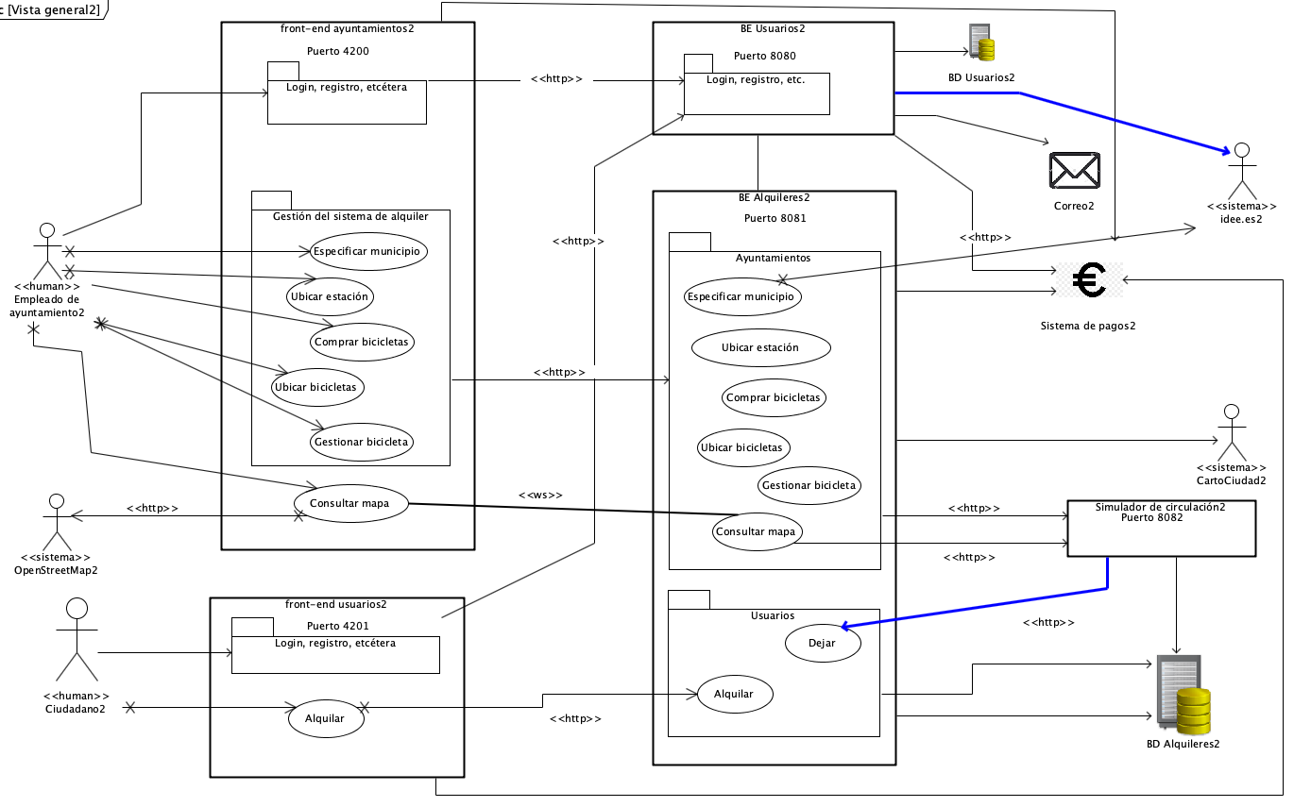
Figura 1. Vista general del sistema (versión 2.0)

Localización de bicicletas
Cada bicicleta tendrá un localizador GPS. Como no tenemos bicicletas reales moviéndose por la ciudad, la funcionalidad Consultar mapa utilizará un simulador de circulación, que simulará un cierto número de bicicletas desplazándose desde un origen hasta un destino.
Este simulador está representado en la Figura 2, encontrándose en el endpoint /vehiculos.
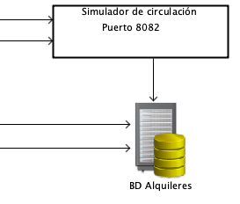
Figura 2

Cambios necesarios en el simulador
Como se ha comentado en la sección 2.1 y se detallará en la especificación del caso de uso Dejar (página 12), será el simulador quien dispare el caso de uso Dejar (no el usuario, como se indicó en la versión 1.0 de este enunciado): el simulador comunicará a bealquileres que la bicicleta ha llegado a su destino (Figura 3). Esto hecho simula que el ciudadano ha llegado a la estación de destino y la ha acoplado al sistema de recarga. Cuando bealquileres recibe el mensaje, procede como corresponda según el caso de uso Dejar.
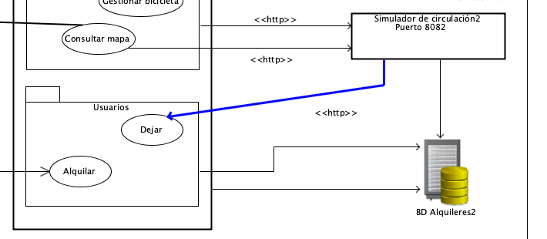
Figura 3

Autonomía de las bicicletas
Asumiremos que cada bicicleta tiene una autonomía de 50 km si su batería está cargada al 100%. El simulador debe decrementar la batería proporcionalmente conforme a la distancia recorrida por la bici.
Asumiremos también que la batería tarda 4 horas en cargarse al 100%.

Casos de uso del actor Empleado de ayuntamiento
El Empleado del ayuntamiento ejecuta sus funcionalidades usando el front feayto, que se comunica con los dos backends.

Con el backend de usuarios (beusu)
Caso de uso | Registro
Descripción | Permite que un usuario pueda crear una cuenta en el sistema
Escenario normal | Precondiciones: el usuario no tiene cuenta activa. Una cuenta está activa cuando se ha confirmado.  Pasos:  - El usuario escribe: nombre, apellidos, correo electrónico, municipio del que es funcionario, coordenadas del centro del municipio (se utilizarán posteriormente para dibujar el mapa), contraseña y confirmación de contraseña. Pulsa "Crear cuenta".  - beusu comprueba si el usuario tiene cuenta activa.  - beusu le pregunta a idee.es que si existe ese municipio. En este escenario, existe.  - Lo inserta en la BD de usuarios con la contraseña encriptada. Almacena también un token para que confirme la cuenta con la fecha (NOT NULL) en que se inserta. Habrá otra columna para almacenar la fecha (admite NULL) en que se valide. El token caduca pasados ciertos minutos, que se almacenarán en application.properties.  - Envía un correo electrónico al usuario con el token para que confirme la creación de la cuenta.
Escenario alternativo 1 | Precondiciones: el usuario tiene una cuenta creada pero no está activa (es decir, no la confirmado).  Pasos:  Tras los pasos 1 y 2 del escenario normal, se elimina la información preexistente y se continúa con el paso 3.
Escenario alternativo 2 | Precondiciones: el usuario tiene una cuenta creada y activa (es decir, la creó y confirmó en algún momento anterior).  Pasos:  Tras el paso 2 del escenario normal, se envía un mensaje de error con un código 4XX que resulte adecuado.
Escenario alternativo 3 | Precondiciones: el usuario no tiene cuenta activa. Se intenta dar de alta en el sistema especificando un municipio que no existe.  Pasos:  En el paso 3 del escenario normal se comprueba que el municipio que pretende dar de alta no existe (por ejemplo, escribe por error "Ciudaz Real"). Se le devuelve un 404.

Caso de uso | Confirmar cuenta
Descripción | Permite confirmar una cuenta que se ha creado antes  Ojo, porque este caso de uso se dispara al hace clic en el correo electrónico que ha recibido el usuario (es decir, no se inicia en feayto).
Escenario normal | Precondiciones: el usuario creó una cuenta que está inactiva, recibió un correo para confirmarla y está dentro del plazo para confirmarla.  Pasos:  - El usuario hace clic en el enlace contenido en el correo electrónico que ha recibido. El enlace envía una petición a beusu.  - beusu comprueba el token. Como estamos en el escenario normal, el token no ha sido usado y no ha caducado.  - Actualiza la fecha de validación.  - Envía un correo electrónico informativo al usuario (diciendo que la cuenta se confirmó correctamente tal día a tal hora).  - Redirige el navegador del usuario a la página de login.
Escenario alternativo 1 | Precondiciones: el usuario creó una cuenta que está inactiva y recibió un correo para confirmarla, pero está fuera del plazo para confirmarla (es decir, el token ha caducado).  Pasos:  Tras el paso 2 del escenario normal, se le da un error 4XX (buscar cuál es el más adecuado) diciéndole que ha caducado y que vuelva a crearla.
Escenario alternativo 2 | Precondiciones: el usuario tiene una cuenta creada y activa, e intenta activarla de nuevo.  Pasos:  Tras el paso 2 del escenario normal, se envía un mensaje de error 4XX con el código que resulte más adecuado.

Caso de uso | Login
Descripción | Permite loguearse
Escenario normal | Precondiciones: el usuario dispone de una cuenta activa y conoce sus credenciales.  Pasos:  - El usuario escribe su nombre y contraseña y pulsa el botón para entrar. La petición llega a beusu.  - beusu comprueba las credenciales. Como estamos en el escenario normal, son válidas.  - Se devuelve un token de sesión a feayto.
Escenarios alternativos | Precondiciones: las credenciales son incorrectas.  Pasos:  El paso 2 del escenario normal comprueba que no son correctas.  Se guarda el intento de login en el histórico.  Se devuelve un 4XX adecuado (¿401 o 403?, investíguelo).

Caso de uso | Solicitar nueva contraseña (por olvido de la anterior, por ejemplo)
Descripción | Permite solicitar una nueva contraseña
Escenario normal | Precondiciones: el usuario dispone de una cuenta activa.  Pasos:  - El usuario escribe su correo electrónico y pulsa el botón que corresponda. La petición llega a beusu.  - beusu comprueba que el correo exista. Como estamos en el escenario normal, existe.  - Se genera un token y se le envía un correo al usuario con un enlace que contiene dicho token y que le permitirá cambiar la contraseña. Este token también caduca, y la caducidad se especifica también en application.properties (el tiempo de caducidad es distinto del token de creación de cuenta).  - En el front, al usuario se le dice que, si existe el correo indicado, recibirá un mail con instrucciones.
Escenario alternativo 1 | Precondiciones: el correo enviado no existe.  Pasos:  En el front, al usuario se le dice que, si existe el correo indicado, recibirá un mail con instrucciones
Escenario alternativo 2 | Precondiciones: un usuario existente ya solicitó un cambio de contraseña.  Pasos:  - El usuario escribe su correo electrónico y pulsa el botón que corresponda. La petición llega a beusu.  - beusu comprueba que el correo exista, y sí que existe.  - Se elimina el token antiguo de solicitud de nueva contraseña.  - Se continúa como en el paso 3 del escenario normal.

Caso de uso | Crear nueva contraseña
Descripción | Permite crear una nueva contraseña.  Ojo, porque este caso de uso se dispara al hace clic en el correo electrónico que ha recibido el usuario (es decir, no se inicia en feayto).
Escenario normal | Precondiciones: el usuario solicitó un cambio de contraseña y recibió un correo con instrucciones.  Pasos:  - El usuario hace clic en el enlace contenido en el correo electrónico, el cual contiene el token.  - beusu recupera la información asociada al token. Como estamos en el escenario normal, el token es válido y no ha caducado.  - Se redirige al navegador a la página de cambio de contraseña de feayto.  - El usuario escribe su nueva contraseña (y su confirmación) y pulsa el botón que corresponda.  - Se actualiza la contraseña (encriptada).
Escenario alternativo 1 | Precondiciones: el token caducó o no existe.  Pasos:  En el front, al usuario se le dice que el token caducó o no existe (le decimos las dos cosas, para que un curioso no sepa si el usuario tenía cuenta o no tenía).

Con el backend de alquileres (bealquileres)
Nota importante: en todos estos caso de uso, bealquileres debe verificar la identidad del usuario que los ejecuta preguntando a beusu por la validez del token de sesión.

Caso de uso | Especificar municipio
Descripción | Permite crear una nueva contraseña.  Ojo, porque este caso de uso se dispara al hace clic en el correo electrónico que ha recibido el usuario (es decir, no se inicia en feayto).
Escenario normal | Precondiciones: el usuario tiene un token de sesión válido (se lo generó el caso de uso Login). El municipio que se quiere crear no existe en la BD.  Pasos:  - El usuario solicita cargar los puntos de interés de su municipio.  - bealquileres le pide a beusu el municipio que indicó el funcionario al darse de alta.  - Se le pide a idee.es la lista de puntos de interés del municipio (features) y se guardan en la base de datos.
Escenario alternativo 1 | Precondiciones: el usuario no tiene token de sesión válido.  Pasos:  Se le devuelve un 401 o 403 (investigar).
Escenario alternativo 2 | Precondiciones: el usuario tiene un token de sesión válido (se lo generó el caso de uso Login). El municipio que quiere crear YA existe en la BD.  Pasos:  Se le devuelve un 4XX.

Caso de uso | Ubicar estación
Descripción | Permite ubicar estaciones en puntos de interés.
Escenario normal | Precondiciones: el usuario tiene un token de sesión válido (se lo generó el caso de uso Login). Los puntos de interés de su municipio ya están cargados en la BD. La ubicación de la estación pertenece al municipio.  Pasos:  - El usuario solicita ubicar una estación de carga de bicicletas en cierto punto de interés. Indica el número de bicicletas que admite esta estación.  - bealquileres comprueba que el punto de interés pertenece al municipio del funcionario.  - Se almacena la información en la base de datos.
Escenarios alternativos | Precondiciones: no se cumple alguna de las precondiciones del escenario normal.  Pasos:  Se le devuelve el 4XX más adecuado.

Caso de uso | Comprar bicicletas
Descripción | Permite comprar bicicletas.
Escenario normal | Precondiciones: el usuario tiene un token de sesión válido (se lo generó el caso de uso Login). Los puntos de interés de su municipio ya están cargados en la BD.  Pasos:  - El usuario solicita comprar cierto nº de bicicletas.  - bealquileres comprueba que hay bicicletas suficientes (su municipio es null).  - Preguntando a beusu, bealquileres cuál es el municipio del funcionario.  - Se hace una "preasignación" de bicicletas al municipio. Esta preasignación es válida durante cierto tiempo (30 minutos, por ejemplo).  - En feayto se muestra la página para efectuar el pago. El caso de uso Realizar pago lo veremos en clase más adelante. Cada bicicleta cuesta, por ejemplo, 1200 euros.  - Cuando el pago se ha confirmado, se asignan definitivamente al municipio.
Escenarios alternativos | Precondiciones: no se cumple alguna de las precondiciones del escenario normal.  Pasos:  Se le devuelve el 4XX más adecuado.

Caso de uso | Ubicar bicicletas
Descripción | Permite ubicar bicicletas en estaciones de recarga.
Escenario normal | Precondiciones: el usuario tiene un token de sesión válido (se lo generó el caso de uso Login). Los puntos de interés de su municipio ya están cargados en la BD. El municipio tiene bicicletas asignadas.  Pasos:  - En feayto, el usuario marca algunas de las bicicletas asignadas a su municipio.  - También en feayto, el usuario selecciona una de las estaciones de recarga.  - Pulsa un botón.  - bealquileres comprueba que las bicicletas son de ese municipio.  - Se actualizan las coordenadas de las bicicletas seleccionadas, asignándoseles las de la estación de recarga.
Escenarios alternativos | Precondiciones: no se cumple alguna de las precondiciones del escenario normal.  Pasos:  Se le devuelve el 4XX más adecuado.

Caso de uso | Consultar mapa
Descripción | Permite consultar el mapa del municipio.
Escenario normal | Precondiciones: el usuario tiene un token de sesión válido (se lo generó el caso de uso Login). Los puntos de interés de su municipio ya están cargados en la BD. El municipio tiene bicicletas asignadas.  Pasos:  - En feayto, el usuario elige Ver mapa.  - Se establece una conexión ws con bealquileres.  - bealquileres recupera el municipio del funcionario.  - Se recupera el mapa del municipio desde OpenStreetMap.  - Se recupera la ubicación de las bicicletas desde el backend simulador.  - Se pintan las bicicletas en el mapa.
Escenarios alternativos | Precondiciones: no se cumple alguna de las precondiciones del escenario normal.  Pasos:  Se le devuelve el 4XX más adecuado.

Caso de uso | Gestionar bicicleta
Descripción | Permite modificar el estado de alguna bicicleta.
Escenario normal | Precondiciones: el usuario tiene un token de sesión válido (se lo generó el caso de uso Login). Los puntos de interés de su municipio ya están cargados en la BD. El municipio tiene bicicletas asignadas.  Pasos:  - En feayto, el usuario selecciona una de las bicicletas.  - Le cambia el estado y, si es preciso, añade alguna observación (por ejemplo: pinchada, robada...).  - bealquileres actualiza la información.
Escenarios alternativos | Precondiciones: no se cumple alguna de las precondiciones del escenario normal.  Pasos:  Se le devuelve el 4XX más adecuado.

Casos de uso del actor Ciudadano
El Ciudadano ejecuta sus casos de uso mediante el front feusu, que se comunica con los dos backends.

Con el backend de usuarios (beusu)
Los casos de uso son muy parecidos a los indicados en la sección 5.1, pero hay dos diferencias importantes:
- A diferencia del Empleado del ayuntamiento, el Ciudadano no tiene por qué especificar su municipio. Así, permitiremos que cualquier ciudadano pueda alquilar una bicicleta en cualquier municipio.
- Al crearse la cuenta, el usuario debe hace un pago de 100 euros. Este es un pago único que le permite alquilar bicicletas siempre y cuando haya devuelto en estaciones de recarga todas las que haya alquilado previamente.

Con el backend de alquileres (bealquileres)
Nota importante: igual que indicábamos en la sección 5.2, también para los ciudadanos debe verificarse la identidad del ciudadano, preguntando a beusu por la validez del token de sesión.
Caso de uso | Alquilar
Descripción | Permite alquilar una bicicleta ubicada en una estación de recarga
Escenario normal | Pasos:  - El usuario abre feusu y se loguea, bien escribiendo sus credenciales, bien de forma automática mediante una cookie.  - Usando la API Geolocation del navegador, se le muestra la dirección de la estación de recarga en la que se encuentra. Ver la sección Notas de este caso de uso.  - Se le muestran las bicicletas disponibles, incluyendo el porcentaje de batería de cada una. Recuérdese la sección 4.1, página 4, sobre "Autonomía de las bicicletas".  - Elige una bicicleta de la estación de recarga.  - bealquileres comprueba que el ciudadano pagó los 100 euros y que ha devuelto todas las bicicletas que alquiló anteriormente.  - bealquileres libera la bicicleta (esto es simulado, claro), permitiendo que el ciudadano la retire.  - feusu muestra un mensaje diciendo que ya puede usar la bici.  - Se le envía un mensaje al simulador para que simule una ruta.
Escenarios alternativos | Devolver el 4XX que corresponda.
Notas:
Usaremos obligatoriamente la API Geolocation para obtener las coordenadas en las que se encuentra el usuario. Claro, si estamos en la ESI o en casa, Geolocation nos devolverá las coordenadas de la ESI o de casa, con lo que habría poca variedad. De alguna manera tenemos que conseguir que, cuando el navegador nos devuelva las coordenadas en las que nos encontramos, estas se ignoren y se manden otras diferentes. Esto es fácil, no hay que asustarse.

Caso de uso | Dejar
Descripción | Permite dejar una bicicleta en una estación de recarga
Escenario normal | Nota importante: supondremos que este caso de uso se dispara automáticamente en bealquileres cuando el usuario deja la bicicleta en la estación de recarga. O sea, asumiremos que el usuario llega a la estación y engancha la bici en un puesto libre. Dicho de otro modo: la funcionalidad no la dispara el ciudadano, sino el simulador.  Como usamos el backend simulador para ubicar las bicis, dispararemos de forma automática este caso de uso cuando las coordenadas de la bicicleta coincidan con las coordenadas de la estación de recarga de destino.  Pasos:  - La bicicleta (controlada por el backend simulador) llega a la estación de destino.  - El simulador informa a bealquileres.  - bealquileres actualiza la información en la base de datos (en particular, anota que el usuario ha devuelto la bici).
Escenarios alternativos | Gestionar el error que corresponda si pasa algo (buena descripción del requisito ).

Registro de operaciones
Tanto beusu como bealquileres deben guardar un registro de todas las peticiones que se han recibido. Esta funcionalidad se implementará mediante un interceptor hecho a medida.

